1引言 2
1.1编写目的 2
1.2背景 2
1.3定义 2
1.4参考资料 2
2程序系统的结构 2
3程序1（标识符）设计说明 2
3.1程序描述 3
3.2功能 3
3.3性能 3
3.4输人项 3
3.5输出项 3
3.6算法 3
3.7流程逻辑 3
3.8接口 3
3.9存储分配 4
3.10注释设计 4
3.11限制条件 4
3.12测试计划 4
3.13尚未解决的问题 4
4程序2（标识符）设计说明 4

详细设计说明书

1引言

1.1编写目的
这份详细说明书是对第七组学生管理系统的详细说明，以便使用者以及软件的新开发者所参考

1.2背景
说明：
- 待开发软件系统的名称：学生管理系统
- 本项目的任务提出者、开发者：第七小组全体成员
- 用户：各大高校的学生和老师

1.3定义
无

1.4参考资料
列出有关的参考资料，如：
- CSDN相关博客指导代码
- Github社区部分功能源代码

2程序系统的结构

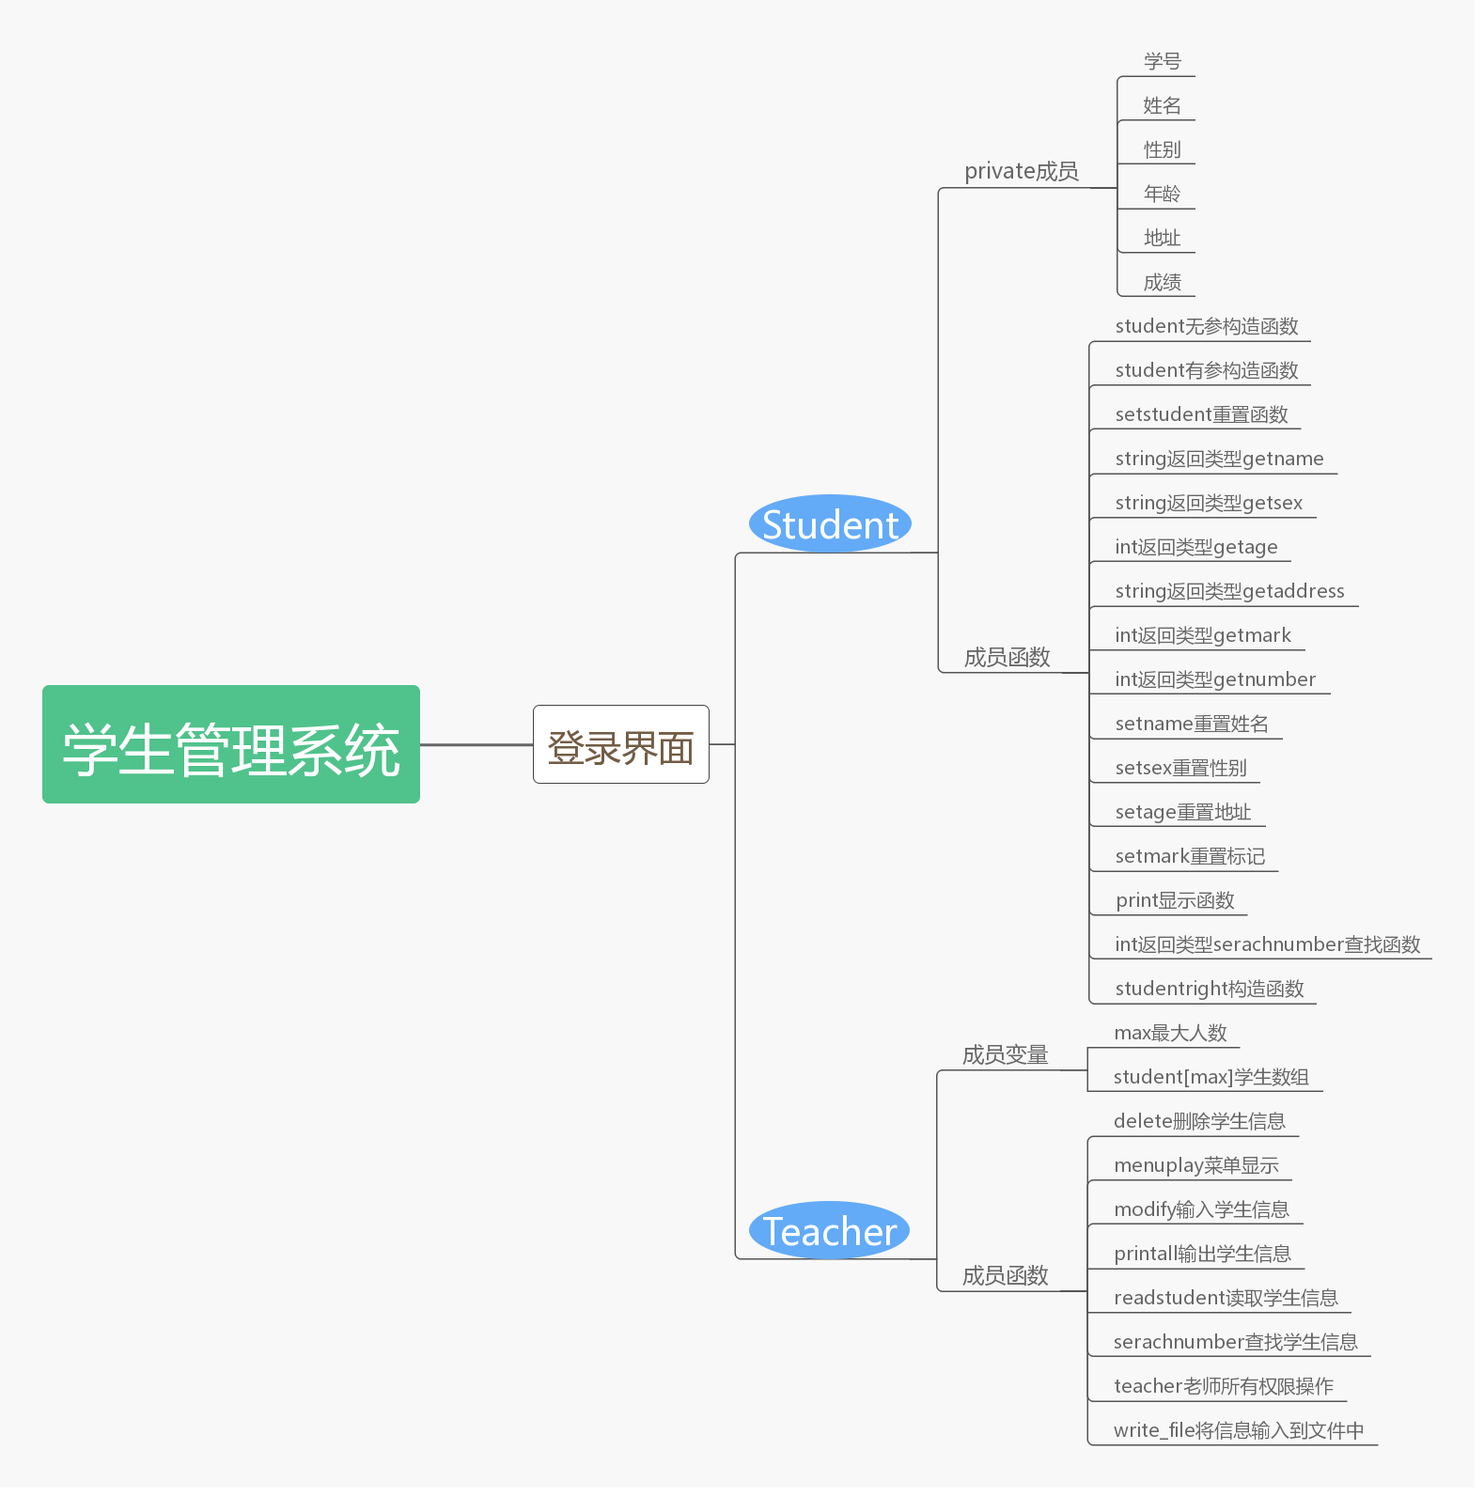

3程序1 Student子程序（标识符）设计说明
从本章开始，逐个地给出各个层次中的每个程序的设计考虑。以下给出的提纲是针对一般情况的。对于一个具体的模块，尤其是层次比较低的模块或子程序，其很多条目的内容往往与它所隶属的上一层 模块的对应条目的内容相同，在这种情况下，只要简单地说明这一点即可。

3.1程序描述
该程序包含studentinformation.h和.cpp；studentright.h和.cpp：
对student类别的功能加以实现

3.2功能
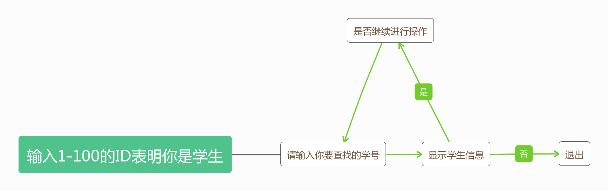

3.3性能
这里通过遍历算法对学生信息进行查找，因为遍历算法本质上是使用的指针，所以这里的性能很健壮。

3.4输入项
首先你得ID必须是123，表明你的身份是学生；再者你输入的密码应是123，否则要重新输入，并且容错空间只有5次，之后再对已经上传的学生信息才能查找到

3.5输出项
输出项以及输出项的格式以如下为准：
学号 姓名 性别 年龄 籍贯 成绩
Int string string int string int

3.6算法
Serachnumber是一个只返回0/1的布尔函数，通过对查找函数的判断，来进一步用if语句进行分支

3.7流程逻辑
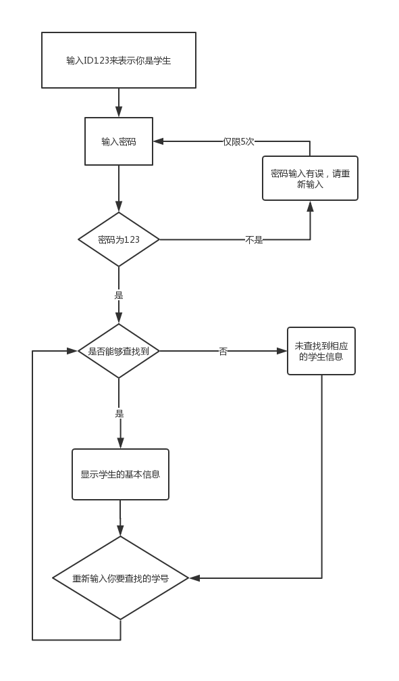

3.8接口
用图的形式说明本程序所隶属的上一层模块及隶属于本程序的下一层模块、子程序，说明参数赋值和调用方式，说明与本程序相直接关联的数据结构（数据库、数据文卷）。

3.9存储分配
Student的信息是写入data.txt中了，然后以对象数组的形式存储

3.10注释设计
说明准备在本程序中安排的注释，如：
- 加在模块首部的注释：
//文件名称：studentinformation.cpp
//摘 要：次主程序
//当前版本：0.3
//作 者：张宗万
//完成日期：2019.7.2
//取代版本：0.2
//原 作 者：张炳喆
//完成日期：2019.6.29
//最初版本：0.1
//原 作 者：周泠宇
//完成日期：2019.6.29
- 加在各分枝点处的注释：
//文件名称：studentright.h
//摘 要：子程序
//作 者：周泠宇
//完成日期：2019.6.28
- 对各变量的功能、范围、缺省条件等所加的注释；
int number;//学号
string name;//姓名
string sex;//性别
int age;//年龄
string address;//地址
int mark;//成绩
- 对使用的逻辑所加的注释：
string getname() const { return name; }//获得名字
string getsex() const { return sex; }//获得性别
int getage() const { return age; }//获得性别
string getaddress() const { return address; }//获得地址
int getmark() const { return mark; }//获得分数
int getnumber() const { return number; }//获得学号

3.11限制条件
说明本程序运行中所受到的限制条件。

3.12测试计划
首先对ID是否是123满足，密码是否是123才满足
然后在学生信息查找上是否有误
最后是看其是否进行操作这一个环节是否能跳转到最先那个环节

3.13尚未解决的问题
如果成绩不止一样，并且有什么其他信息的录入，还不能兼容，而且对学生登录的私密性还不够

4程序2Teacher（标识符）设计说明

4.1程序描述
该程序包含teacherright.h和.cpp；writedata.h和.cpp：
对teacher类别的功能加以实现

4.2功能
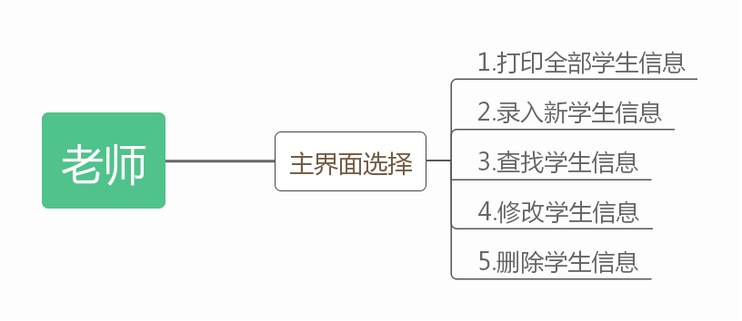

4.3性能
这里通过遍历算法对学生信息进行查找，因为遍历算法本质上是使用的指针，所以这里的性能很健壮。
查找学生信息我们用的基本循环，类似于指针sort算法，但是我们的下标subscript类似于指针
我们录入学生信息后，会将所有学生信息存入文件里，使得系统重启时，信息不会泄露

4.4输入项
首先你得ID必须是1234，表明你的身份是老师；再者你输入的密码应是1234，否则要重新输入，并且容错空间只有5次，之后再对已经上传的学生信息才能查找到
有一个类似于操作界面的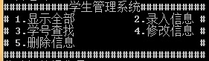
然后输入对应的操作编号，可以对其进行相应的操作

4.5输出项
输出项以及输出项的格式以如下为准：
学号 姓名 性别 年龄 籍贯 成绩
Int string string int string int

4.6算法
Teacherright函数是一个使用了switch的函数，通过对操作编号的不同，来进一步执行相应的操作，使程序更加完整简便。
Delete函数采用初值重置函数对其进行重置

4.7流程逻辑
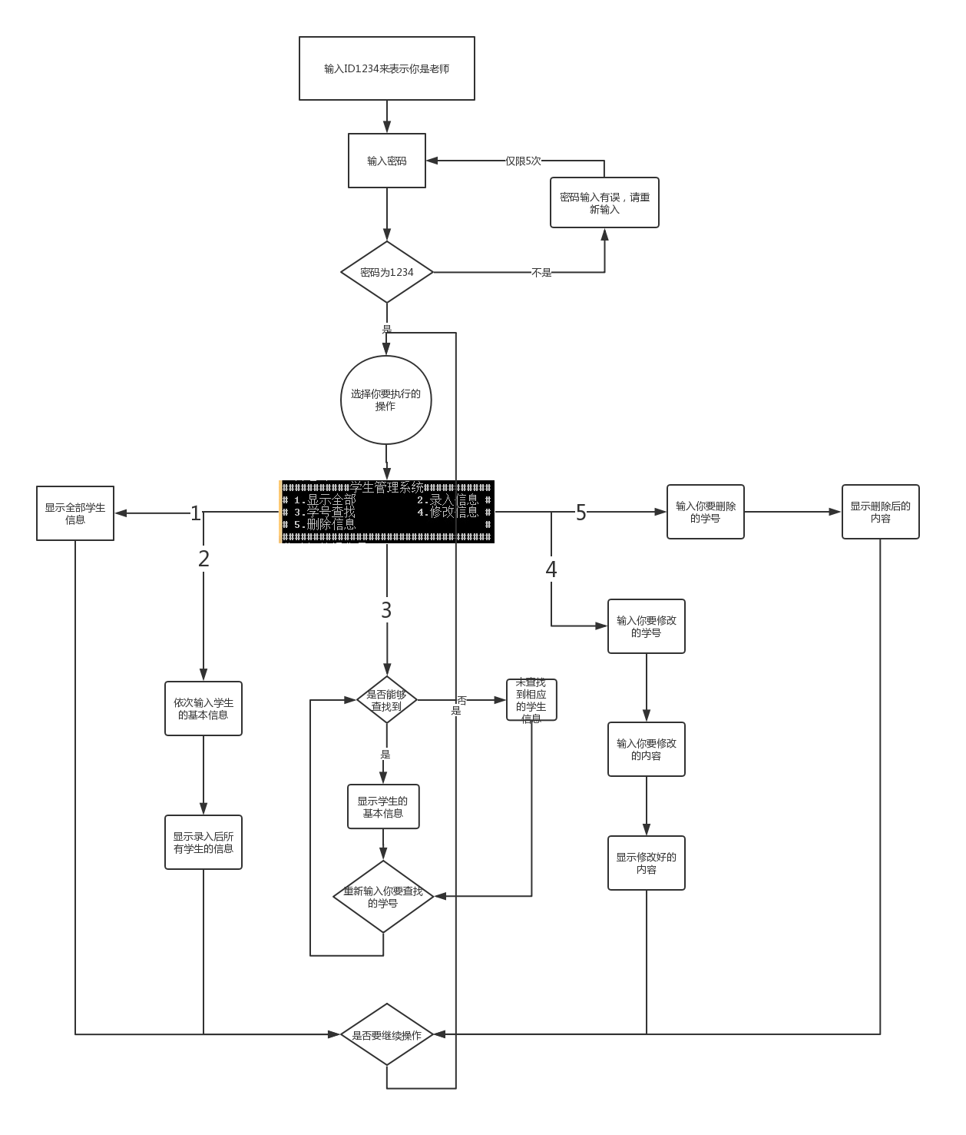

4.8接口
用图的形式说明本程序所隶属的上一层模块及隶属于本程序的下一层模块、子程序，说明参数赋值和调用方式，说明与本程序相直接关联的数据结构（数据库、数据文卷）。

4.9存储分配
Student的信息是写入data.txt中了，然后以对象数组的形式存储

4.10注释设计
说明准备在本程序中安排的注释：
//文件名称：teacherright.cpp
//摘 要：子程序
//作 者：吴昌鸿
//完成日期：2019.7.1

//文件名称：teacherright.h
//摘 要：子程序
//当前版本：0.2
//作 者：张炳喆
//完成日期：2019.6.30
//取代版本：0.1
//原 作 者：吴昌鸿
//完成日期：2019.6.29
加在各分枝点处的注释；
case '1'://打印全部
case '2'://录入
case '3'://查找
case '4'://修改
case '5'://删除
- 对各变量的功能、范围、缺省条件等所加的注释；

- 对使用的逻辑所加的注释：

void menuplay();//显示界面
void printall(CStudent *stu);//打印全部
void readstudent(CStudent *stu);//录入学生数据
int searchnumber(CStudent *stu,const int num);//按照学号查找
void modify(CStudent *stu,int num,int choice);//修改学生信息
void Delete(CStudent *stu,int num);//删除学生
void teacheright(CStudent *stu);//老师权限

4.11限制条件
学号只能是int类型，我们最多只能存max位学生（我们暂且令max=100）；删除学生并不能删除他的位置

4.12测试计划
首先对ID是否是1234满足，密码是不是1234只满足
然后在学生信息查找，添加，删除，显示上是否有误
最后是看其是否进行操作这一个环节是否能跳转到最先那个环节

4.13尚未解决的问题
如果成绩不止一样，并且有什么其他信息的录入，还不能兼容，而且对老师登录的私密性还不够
......

